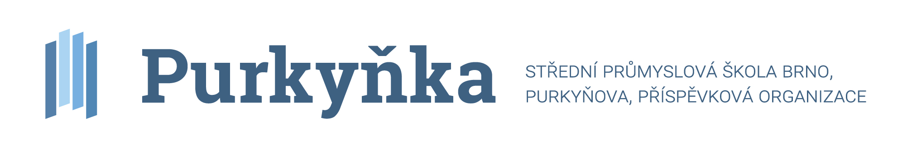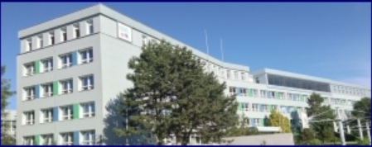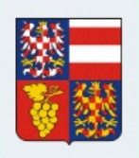

Finálové kolo
soutěže odborných dovedností
v rámci přehlídky České ručičky 2023
elektro - slaboproud

Pod záštitou náměstka hejtmana Jihomoravského kraje
a záštitou Elektrotechnické asociace České republiky

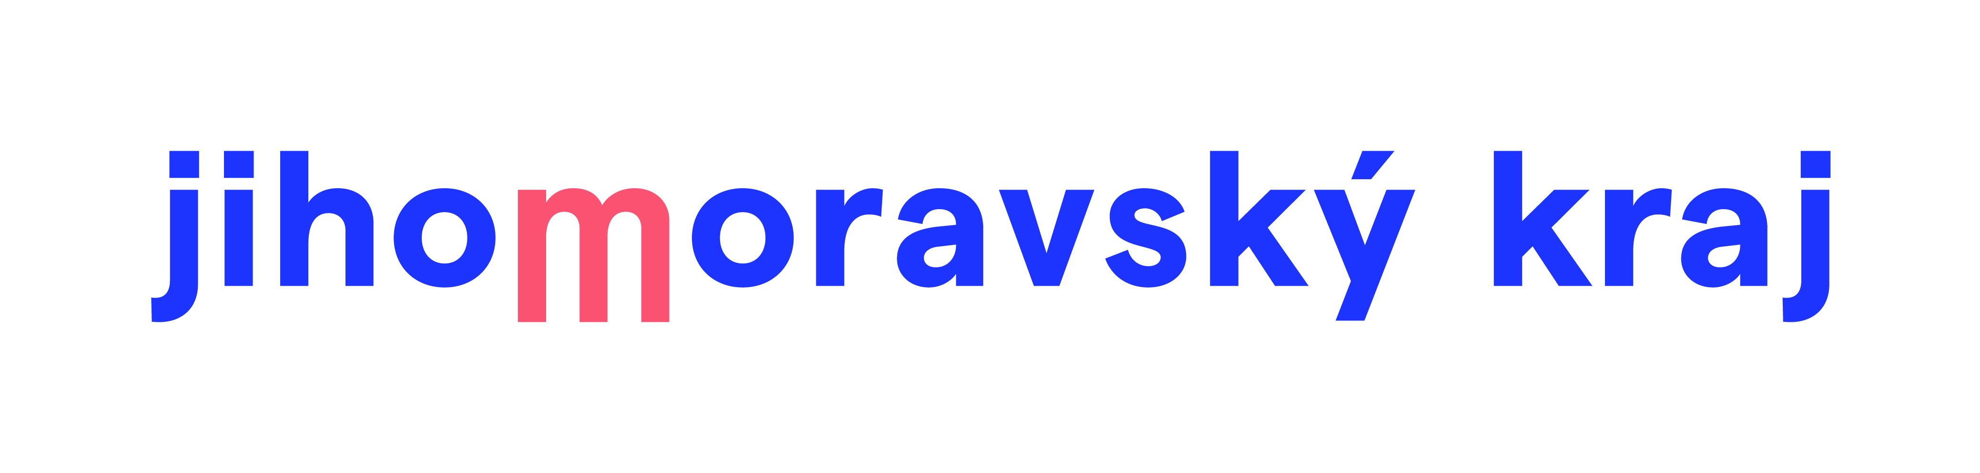

Termín konání: 26. dubna 2023
Pořadatel: Střední průmyslová škola Brno, Purkyňova, příspěvková organizace
Brno, Purkyňova 97, 612 00

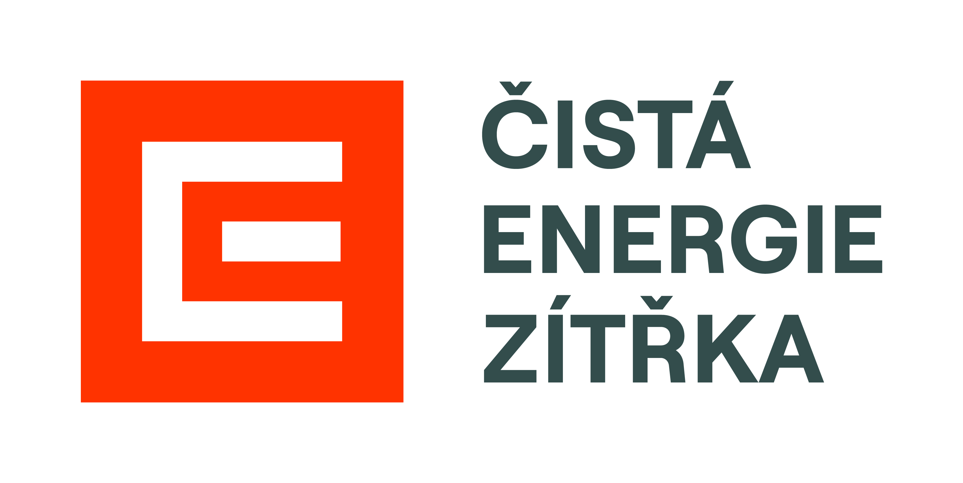
Jsme partnerskou školou skupiny ČEZ

Organizace soutěže:

Organizační zabezpečení: Ing. Renata Řezáčová – ZŘ pro Odborný výcvik
Mgr. Petr Veverka – vedoucí učitel ODV

Předseda hodnotitelské komise: Bc. Petr Chadima
SPŠ na Proseku, Praha

Členové: Vylosovaní účastníci z řad pedagogického dozoru

Pedagogický dozor při praktické části: Mgr. Pavel Svoboda, Bc. Richard Němec, Zbyněk Lecián, Ing. Petr Micohlav - učitelé odborného výcviku - Střední průmyslová škola Brno, Purkyňova, příspěvková organizace
Ubytování a stravování: Pořadatel zajistí na základě závazné přihlášky
stravování a ubytování. Bude řešeno samostatnými fakturami přímo z Domova mládeže Čichnova 23, 624 00 Brno-Komín a OU a PrŠ Brno, Lomená 530/44

Prezence: Středa 26. 4. 2023 7.30 – 7.55 hodin v jídelně SPŠ Brno, Purkyňova.
Vedoucím každé výpravy je výchovný pracovník jmenovaný ředitelem vysílající
školy, který v plném rozsahu zodpovídá za svěřené žáky.

Podmínky účasti v soutěži:
- účastníky finále jsou žáci, kteří se umístili na prvním, nebo prvním a druhém místě v regionálních kolech SOD, řádného denního studia; totožnost soutěžící prokáže občanským průkazem, který předloží při prezenci a soupiskou potvrzenou ředitelem školy

- řádně vyplněná přihláška do soutěže a doručená organizátorovi do 14.4.2022, včetně objednávky na stravování a ubytování! (přihlášku lze zaslat poštou, nebo elektronicky - scan)
Doprava do místa soutěže : cílová stanice - Brno Hl. nádraží, tramvaj č.12 směr
Technologický park, zastávka Červinkova (cca 20min jízdy),

Technická ustanovení:

- Po celou dobu soutěže mají do učeben a na pracoviště přístup pouze zadavatelé jednotlivých zkoušek, členové hodnotitelské komise a osoby pověřené předsedou komise.

- Každý soutěžící si vylosuje číslo, s kterým absolvuje celou soutěž.

- Rozlosování provede předseda hodnotitelské komise.

- Seznam soutěžících a soupisky budou po celou dobu soutěže uloženy u předsedy hodnotitelské komise.

- Za přestupky proti pravidlům BOZP a nepořádku na pracovišti se body odečítají.

- Vybavení soutěžících: psací potřeby, kalkulačka, pájecí stanice, trafopájka, multimetr,
měřicí hroty, běžné dílenské nářadí (pinzeta, štípací, ploché kleště...)
sada jehlových pilníků, pracovní oděv, vhodné přezutí.

Ceny a odměny:
1. místo odměna do 3 000,-Kč
2. místo odměna do 2 000,-Kč
3. místo odměna do 1 000,-Kč

Vítěz soutěže bude oceněn v přehlídce vítězů České ručičky na slavnostním galavečeru
v měsíci červnu 2023

Náklady:

Všichni zúčastnění startují na náklady vysílající organizace. Náklady budou rozpočítány a fakturovány ze strany pořádající školy všem organizacím, jejichž žáci se soutěže zúčastnili.

Fakturace bude zahrnovat:
náklady na odměnu pro předsedu zkušební komise
náklady na odměnu organizačního pracovníka soutěže
materiální náklady praktické části soutěže
administrativní náklady soutěž

Náklady na ubytování a stravování v DM Čichnova budou fakturovány samostatně přímo ze strany poskytovatele.
Náklady na oběd budou rovněž fakturovány samostatně fakturou z OU a PrŠ Brno, Lomená 530/44

Časový harmonogram:

Středa 26. 4. 2023: 7.30 - 7.55 hodin prezence
8.00 zahájení soutěže
8.15 - 12.00 hodin praktická část soutěže
12.00 - 12.30 hodin oběd
12.30 - 13.30 hodin písemná část soutěže - soutěžící
12.30 - 13.30 hodin hodnocení prakt. části - ped. dozor
14.30 slavnostní vyhodnocení soutěže

Kontaktní informace:
Střední průmyslová škola Brno, Purkyňova, příspěvková organizace
Purkyňova 2832/97, 612 00, Brno

Telefon: spojovatelka 541 649 111 posta@purkynka.cz
provolba 541 649 … ( klapka ) http://www.purkynka.cz

Vyřizuje: Mgr. Petr Veverka petr.veverka@purkynka.cz kl. 174

V Brně dne 25. 10. 2022

Zpracoval : Schválil :
Mgr. Petr Veverka doc. RNDr. Aleš Ruda, Ph.D., MBA
vedoucí učitel ODV ředitel školy

Sponzoři soutěže

Jihomoravský kraj
Žerotínovo nám. 449/3
601 82 Brno

Elektrotechnická asociace České republiky
Polygon House, Doudlebská 1699/5
140 00 Praha 4

Diametral a.s.
Václava Špačka 1759
193 00 Praha 9

Jaromír Buček – elektronické součástky
Vranovská 14
614 00 Brno

Thermo Fisher Scientific Brno
Vlastimila Pecha 1282/12
627 00 Brno-Černovice

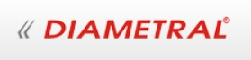

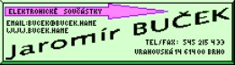



PŘIHLÁŠKA

Do finálového kola, soutěže odborných dovedností v rámci přehlídky České ručičky 2023

elektro - slaboproud

Adresa vysílající organizace: …………………………………………………………..
………………………......................................................
…………………………………………………………..
IČO: …………………………….
Bankovní spojení: …………………………….

Pedagogický dozor : ……………………………………………

Kontaktní e-mail, tel : ……………………………………………, tel. ……………………

Soutěžící žák:

příjmení jméno obor , ročník rok narození

1. ……………………………………. ………………………………………… ………….

Přihláška na ubytování a stravování v DM Čichnova (samostatná fakturace):

Dne | Požadavek | Počet osob
úterý 25. 4. 2023 | večeře
úterý 25. 4. 2023 | nocleh
středa 26. 4. 2023 | snídaně

Přihláška na oběd, poskytovaný OU a PrŠ Brno, Lomená (samostatná fakturace):

Dne | Požadavek | Počet osob
středa 26. 4. 2023 | oběd

V ………………………….........

Dne : ………………………....... …………………………………
Podpis a razítko organizace


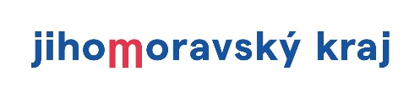

Souhlas laureáta Přehlídky České ručičky
➔ Vyplněný a podepsaný souhlas zasílá školské zařízení bezprostředně po ukončení soutěže na kalinova@soubosonohy.cz
Jméno a příjmení soutěžícího
Datum narození
Bydliště soutěžícího | Ulice a čp.
Bydliště soutěžícího | Město
Bydliště soutěžícího | PSČ
Telefon soutěžícího
e-mail soutěžícího
Název školy (bez zkratek)
Adresa školy
Soutěžní obor vzdělání |  |  | elektro-slaboproud
Kontaktní osoba  (např. ředitel,  učitel odborného  výcviku ….) |  | Jméno, příjmení, titul
 |  | telefon
 |  | e-mail

Vyplňte, prosím, čitelně – hůlkovým písmem, možno i elektronicky, dokument ke stažení https://www.ceskerucicky.eu/o-prehlidce.htm

Souhlasím s pořizováním a následným zveřejněním fotografií, zvukových a obrazových záznamů v tištěné formě, v prostředí internetu, prostřednictvím oficiálních webových stránek a facebooku Přehlídky České ručičky za účelem prezentace činnosti a propagace Přehlídky České ručičky a poskytnu v rámci svých možností další součinnost pro mediální výstupy o soutěži odborných dovedností a Přehlídce České ručičky (např. rozhovor pro rozhlas, televizi nebo tisk)
Jako laureát Přehlídky České ručičky souhlasím se svojí účastí na slavnostním galavečeru Přehlídky České ručičky a poskytnu součinnost pro účely natočení videovizitky zprostředkované MgA. Helenou Vyvozilovou (tel.: +420 776 684 553, e-mail: helena.vyvozilova@gmail.com )

Datum a místo: |  | Podpis soutěžícího:
V případě nezletilosti soutěžícího
jméno a příjmení zákonného zástupce: |  | podpis zákonného zástupce:

S osobními údaji bude nakládáno v souladu s Nařízením Evropského parlamentu a Rady (EU) 2016/679 ze dne 27. dubna 2016 o ochraně fyzických osob v souvislosti se zpracováním osobních údajů a o volném pohybu těchto údajů a o zrušení směrnice 95/46/ES (obecné nařízení o ochraně osobních údajů).
Na slavnostní galavečer bude laureát Českých ručiček pozván organizující školou tj. Střední školou stavebních řemesel Brno – Bosonohy, příspěvkovou organizací. Organizující škola zašle také přihlášku pro žáka – laureáta a školské zařízení, která je v souladu se Statutem Přehlídky České ručičky (www.ceskerucicky.eu). Vyplněnou přihlášku zasílá organizátorovi Přehlídky škola laureáta.

